Социальный паспорт
Сегежского муниципального района
Республики Карелия

2023 год

Сегежский муниципальный район

Численность населения Сегежского муниципального района по состоянию на 01.01.2023 года составляет 31 609 человек, в т.ч.:
городское население – 28 985 человек, сельское население – 2 624 человека.
численность трудоспособного населения* – 17 745 человек;
моложе трудоспособного возраста – 4 648 человек;
старше трудоспособного возраста** – 9 216 человек.
По состоянию на 01.04.2023 года:
численность получателей страховой пенсии по старости – 11 597 человек,
численность граждан, имеющих инвалидность – 2 792 человека, в т.ч.:
инвалидов I группы – 335 человек,
инвалидов II группы – 1 130 человек,
инвалидов III группы – 1138 человек,
детей-инвалидов – 189 человек.
Сегежский муниципальный район состоит из 6 поселений: 2-х городских поселений и 4-х сельских поселений, насчитывающих 36 населённых пунктов
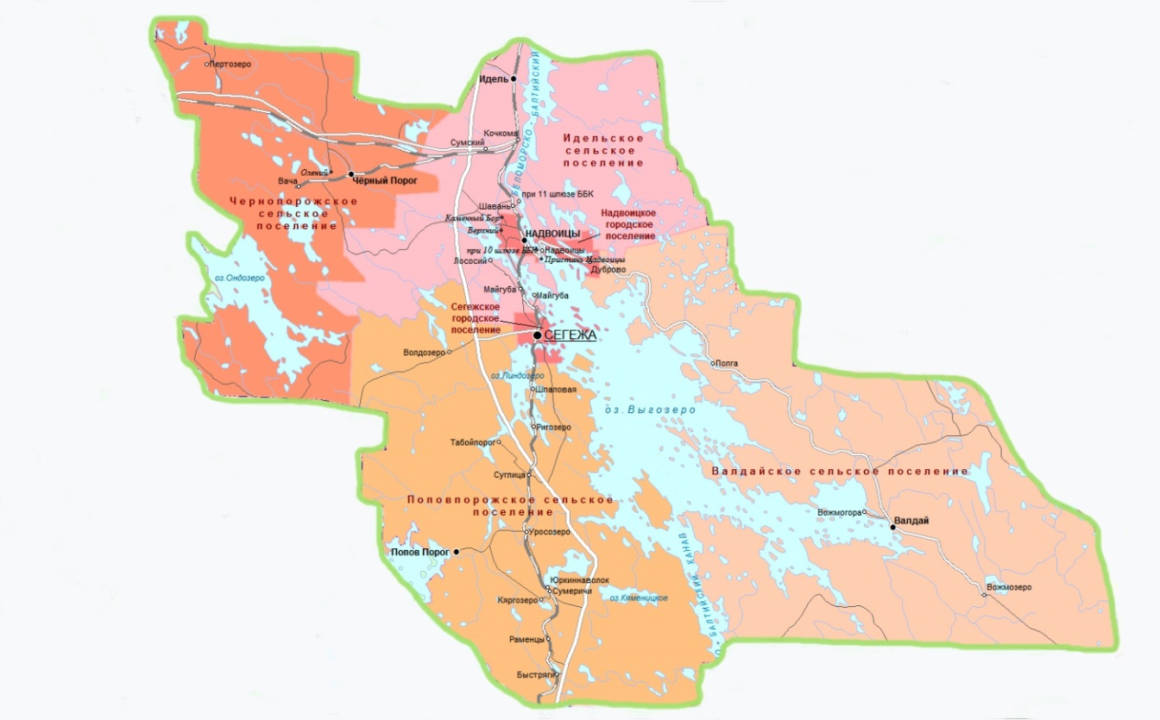
* Мужчины в возрасте 16-60 лет включительно, женщины – 16-55 лет
** Мужчины в возрасте 61 год и более, женщины в возрасте 56 лет и более
Муниципальные районы, городские и сельские поселения
№ | Поселение | Почтовый адрес | Численность населения на 01.01.2023
 | Сегежский муниципальный район | 186420, Республика Карелия, г. Сегежа,  ул. Ленина, д. 9а  Телефон: 8 (814-31) 4-24-21  8 (814-31) 4-24-24 (факс) | 31609
1 | Сегежское городское поселение  г. Сегежа | 186420, Республика Карелия, г. Сегежа,  ул. Ленина, д. 9а  Телефон: 8(814-31) 4-32-25 | 23074
2 | Надвоицкое городское поселение  пгт. Надвоицы  п. Верхний  д. Дуброво  д. Каменный Бор  п. Надвоицы  д. Надвоицы  п. при 10 шлюзе ББК  п. Пристань Надвоицы | 186430, Республика Карелия, Сегежский район, пгт. Надвоицы, ул. Ленина, д. 1/4  Телефон: 8(814-31) 6-19-42 | 6785
3 | Валдайское сельское поселение  п. Валдай  д. Вожмогора  д. Вожмозеро  д. Полга | 186434, Республика Карелия, Сегежский район, п. Валдай, ул. Школьная, д. 7  Телефон: 8(814-31) 3-25-72 | 758
4 | Идельское сельское поселение  п. Идель  п. Кочкома  п. Лососий Порог  п. Майгуба  д. Майгуба  п. При 11 шлюзе ББК  п. Сумский  ст. Шавань | 186460, Республика Карелия, Сегежский район, п. Идель, ул. Центральная, д. 29  Телефон: 8(814-31) 3-36-41 | 367
5 | Поповпорожское сельское поселение  п. Попов Порог  п. Табой Порог  п. Волдозеро  п. Кяргозеро  д. Юркиннаволок  ст. Быстряги  ст. Раменцы  ст. Сумеричи  ст. Уросозеро  ст. Суглица  ст. Ригозеро  ст.Шпаловая | 186410, Республика Карелия, Сегежский район, п. Попов Порог, ул. Кирова, д. 3  Телефон: 8(814-31) 3-33-21 | 290
6 | Чернопорожское сельское поселение  п. Чёрный Порог  п. Вача  п. Олений  п. Пертозеро | 186443, Республика Карелия, Сегежский район, п. Черный Порог, ул. Болотная, д. 9  Телефон: 8(814-31) 3-11-43 | 335
Социальные учреждения

Государственное бюджетное учреждение социального обслуживания Республики Карелия «Комплексный центр социального обслуживания населения Республики Карелия» - Подразделение по Сегежскому району
Адрес: 186420, Республика Карелия, г. Сегежа, ул. Лесная, д. 3а
Адрес сайта: http://segezha.social-karelia.ru
Телефон: 8(814-31) 4-29-51 – руководитель подразделения
8(814-31) 4-35-71 – специалисты по социальной работе
8(814-31) 4-37-34 – бухгалтерия
Моб. телефон: 8 921 0179670 - руководитель подразделения
8 900 4595670 – специалисты по социальной работе
8 900 4591227 – специалист по кадрам
факс: 8(814-31) 4-29-51
e-mail: segezha@social-karelia.ru

Отделение социальной реабилитации
Адрес:186420, Республика Карелия, г. Сегежа, ул. Гагарина, д.14
Телефон: 8(814-31) 4-21-51
Моб. телефон: 8 900 4596623
e-mail: segezha.osr@social-karelia.ru

Отделение социального обслуживания на дому г. Сегежа
Адрес: 186420, Республика Карелия, г. Сегежа, ул. Лесная, д.3а
Телефон: 8 (814-31) 4-35-71
Моб. телефон: 8 981 4011757
e-mail: segezha.osod@social-karelia.ru

Отделение социального обслуживания на дому пгт. Надвоицы
Адрес:186430, Республика Карелия, Сегежский район, пгт. Надвоицы, ул. Ленина, д.5, офис 69
Моб. телефон: 8 921 0179717
e-mail: segezha.osod2@social-karelia.ru

Отделение временного проживания граждан пожилого возраста и инвалидов
Адрес:186430, Республика Карелия, Сегежский район, пгт. Надвоицы, ул. Ленина, д.12
Телефон: 8(814-31) 5-90-31
Моб. телефон: 8 921 0179728
e-mail: segezha.ovp@social-karelia.ru
Государственное бюджетное учреждение социального обслуживания
«Центр помощи детям, оставшимся без попечения родителей, №5»
Адрес:186420, Республика Карелия, г. Сегежа, ул. Гагарина, д.15а
Телефон: 8(814-31) 4-25-31
e-mail: gbucodeti5@mail.ru

Отделение по работе с гражданами в Сегежском районе Государственного казенного учреждения социальной защиты Республики Карелия
«Центр социальной работы Республики Карелия»
Адрес: 186420, Республика Карелия, г. Сегежа, ул. Гагарина, д. 7
Телефон: 8(814-31) 4-20-06
e-mail: csrsegezha@yandex.ru

Клиентская служба Отделения Социального Фонда Российской Федерации по Республике Карелия
Адрес: 186420, г. Сегежа, ул. Карельская, д. 14а,
Телефон: 8 (800) 200-07-57

Агентство занятости населения Сегежского района
Адрес: 186420, Республика Карелия, г. Сегежа, ул. Лесная, д. 2а
Телефон: 8 (814-31) 4-03-78
е-mail: zanseg@mail.ru

Медицинские учреждения

Государственное бюджетное учреждение здравоохранения Республики Карелия "Сегежская центральная районная больница"

Адрес: 186420, Республика Карелия, г. Сегежа, ул. Мира, д. 38

Телефон: 8(8142) 76-52-11

е-mail: segezha@zdrav10.ru

Образовательные учреждения
№ | Полное наименование организации | Контактная информация
1 | Муниципальное казенное общеобразовательное учреждение Средняя общеобразовательная школа  № 4 г. Сегежи | 186420, Республика Карелия, г. Сегежа,  ул. Советская, д.2а  Телефон: 8(814-31) 4-37-65  е-mail: smousosh4@yandex.ru  Сайт: https://smousosh4.ru/
2 | Муниципальное казенное общеобразовательное учреждение Средняя общеобразовательная школа  № 5 г. Сегежи | 186420, Республика Карелия, г. Сегежа,  проезд Бумажников, д. 7  Телефон: 8(814-31) 7-07-32  е-mail: sk5ahr@yandex.ru  Сайт: http://school5-segezha.narod.ru
3 | Муниципальное бюджетное общеобразовательное учреждение Средняя общеобразовательная школа  № 6 г. Сегежи | 186420, Республика Карелия, г. Сегежа,  пр. Монтажников, д. 4  Телефон: 8(814-31) 7-31-22  е-mail: school6.segezha@yandex.ru  Сайт: http://www.seg-sh6.ru
4 | Муниципальное казенное общеобразовательное учреждение Средняя общеобразовательная школа  № 7 г. Сегежи | 186422, Республика Карелия, г. Сегежа,  ул. Строителей, д. 27  Телефон: 8(814-31) 7-34-51  е-mail: segezha7@yandex.ru  Сайт: https://segezha7.nubex.ru/
5 | Муниципальное бюджетное общеобразовательное учреждение Средняя общеобразовательная школа  п. Надвоицы | 186430, Республика Карелия, Сегежский район, п. Надвоицы, ул. Строителей, д. 11  Телефон: 8(81431) 5-92-70  е-mail: nadvschool@narod.ru  Сайт: https://nadvoitsy.edusite.ru/
6 | Муниципальное казенное общеобразовательное учреждение Средняя общеобразовательная школа  п. Черный Порог | 186443, Республика Карелия, Сегежский район, п. Черный Порог, ул. Болотная, д.1  Телефон: 8(814-31) 3-11-54  е-mail: cherny-school@mail.ru
7 | Муниципальное казенное общеобразовательное учреждение Средняя общеобразовательная школа  п. Идель | 186460, Республика Карелия, Сегежский район, п. Идель, ул. Школьная, д.1  Телефон: 8(814-31) 3-36-31  е-mail: idelschool@mail.ru  Сайт: http://idelschool.ru/
8 | Муниципальное казенное общеобразовательное учреждение Средняя общеобразовательная школа  п. Валдай | 186434, Республика Карелия, Сегежский район, п. Валдай, ул. Строительная, д.1  Телефон: 8(814-31) 3-26-76  е-mail: valday-school@mail.ru  Сайт: http://valday-shkola.iso.karelia.ru
9 | Муниципальное казенное общеобразовательное учреждение Основная общеобразовательная школа  п. Попов Порог | 186410, Республика Карелия, Сегежский район, п. Попов Порог, ул. Школьная, д.13а  Телефон: 8(814-31) 3-33-46  е-mail: popovporog@yandex.ru
10 | Муниципальное бюджетные образовательное учреждение дополнительного образования  «Детско-юношеская спортивная школа  № 1 г. Сегежи» | 186420, Республика Карелия, г. Сегежа,  ул. Мира, д.18  Телефон: 8(814-31) 4-24-01  е-mail: com-nastart@yandex.ru
11 | Муниципальное бюджетное образовательное учреждение дополнительного образования «Центр творчества детей и юношества» | 186420, Республика Карелия, г. Сегежа,  ул. Советская, д.20  Телефон: 8(81431) 4-34-98  е-mail: rcdodseg@mail.ru  Сайт: https://ctdiuseg.ru/
12 | Муниципальное казенное дошкольное образовательное учреждение - детский сад № 4 г. Сегежи | 186420, Республика Карелия, г. Сегежа,  ул. Лесная, д.3  Телефон: 8(814-31) 4-25-04  е-mail: seg-mdou4@ mail.ru  Сайт: https://seg-mdou4.ru/
13 | Муниципальное казенное дошкольное образовательное учреждение –  детский сад № 6 г. Сегежи | 186420, Республика Карелия, г. Сегежа,  пр. Бумажников, д.3  Телефон: 8(814-31) 7-45-83  е-mail: seg-mdou6@yandex.ru  Сайт: https://segmdou6.ru/
14 | Муниципальное казенное дошкольное образовательное учреждение –  детский сад № 10 г. Сегежи | 186420, Республика Карелия, г. Сегежа,  ул. Ленина, д.10а  Телефон: 8(814-31) 4-36-02  е-mail: seg-mdou10@mail.ru  Сайт: https://segmdou10.ru/
15 | Муниципальное казенное дошкольное образовательное учреждение - детский сад № 12 г. Сегежи | 186420, Республика Карелия, г. Сегежа,  ул. Ленина, д.16а  Телефон: 8(814-31) 4-21-81  е-mail: mdoy12@yandex.ru  Сайт: https://segmdou12.ru/
16 | Муниципальное казенное дошкольное образовательное учреждение –  детский сад № 14 г. Сегежи | 186420, Республика Карелия, г. Сегежа,  ул. Владимирская, д.12а  Телефон: 8(814-31) 4-27-05  е-mail: seg-dou14@yandex.ru  Сайт: https://segmdou14.ru/
17 | Муниципальное казенное дошкольное образовательное учреждение – детский сад № 17 г. Сегежи | 186424, Республика Карелия, г. Сегежа,  пр-д Бумажников, д.12  Телефон: 8(814-31) 7-36-42  е-mail: dou17s@yandex.ru  Сайт: http://segmdou17.ru/
18 | Муниципальное казенное дошкольное образовательное учреждение –  детский сад № 18 г. Сегежи | 186420, Республика Карелия, г. Сегежа,  ул. Антикайнена, д.14а  Телефон: 8(814-31) 7-09-01  е-mail: segdetsad18@gmail.com  Сайт: https://segmdou18.ru/
19 | Муниципальное казенное дошкольное образовательное учреждение –  детский сад № 20 г. Сегежи | 186420, Республика Карелия, г. Сегежа,  ул. Антикайнена, д.16а  Телефон: 8(814-31) 7-00-61  е-mail: seg-mdou20@yandex.ru  Сайт: https://segmdou20.ru/
20 | Муниципальное казенное дошкольное образовательное учреждение –  детский сад № 22 г. Сегежи | 186420, Республика Карелия, г. Сегежа,  пр. Бумажников, д.6  Телефон: 8(814-31) 7-30-92  е-mail: segezha-mdou22@mail.ru  Сайт: https://segmdou22.ru/
21 | Муниципальное казенное дошкольное образовательное учреждение –  детский сад № 23 г. Сегежи | 186420, Республика Карелия, г. Сегежа,  ул. Строителей, д.21  Телефон: 8(814-31)7-30-82  е-mail: mdou232011@mail.ru  Сайт: https://segmdou23.ru/
22 | Муниципальное казенное дошкольное образовательное учреждение –  детский сад № 3 пгт. Надвоицы | 186430, Республика Карелия, Сегежский район, пгт. Надвоицы, ул. Мира, д.1а  Телефон: 8(814-31) 5-85-42  е-mail: mdoy3nalv.nazarova@ yandex.ru  Сайт: https://nadvcad3.ru/
23 | Муниципальное бюджетное образовательное учреждение дополнительного образования «Детская школа искусств г. Сегежи» | 186420, Республика Карелия, г. Сегежа,  ул. Советская, д. 20  Телефон: 8(814-31) 4-28-83  е-mail: seg_lira@onego.ru
24 | Муниципальное казенное общеобразовательное учреждение «Специальная (коррекционная) общеобразовательная школа-интернат №14 пгт. Надвоицы» | 186430, Республика Карелия, Сегежский район, п. Надвоицы, ул. Ленина, д.9а  Телефон: 8(814-31) 5-82-46  е-mail: internat_14@mail.ru  Сайт: http://sh14.nadvoitsy.ru/

Информация о деятельности
подразделения ГБУ СО «КЦСОН РК» по Сегежскому району
по состоянию на 01.10.2023
Наименование отделения | Плановые показатели по выполнению государственного задания | Количество договоров о предоставлении социальных услуг | Из них количество приостановленных | Количество социальных работников  (сиделок)
Форма социального обслуживания на дому
Отделения социального обслуживания на дому - 2,  н/с ОСР | 226 / 3 н/с | 233 / 1 н/с | 25 | Социальных работников – 27
Полустационарная форма социального обслуживания
Отделение социальной реабилитации | 24 | 35 | 4 | Сиделки (помощник по уходу) - 1
Стационарная форма социального обслуживания
Отделение временного проживания граждан пожилого возраста и инвалидов | 26 | 27 | 0 | Сиделки (помощник по уходу) - 9

По состоянию на 01.10.2023 года на надомном социальном обслуживании 233 (в т.ч. 1 н/с) ПСУ, проживающих в 8 населенных пунктах (из 36), в т.ч.:

Сегежское городское поселение — 70 ПСУ:
г. Сегежа — 70;
Надвоицкое городское поселение- 62 ПСУ:
д. Каменный Бор – 14;
п. Надвоицы – 48;
Валдайское сельское поселение — 79 ПСУ:
п. Валдай — 71;
д. Вожмогора – 8;
Идельское сельское поселение — 6 ПСУ:
п. Идель – 6;
Поповпорожское сельское поселение - 8 ПСУ:
п. Попов Порог – 8;
Чернопорожское сельское поселение — 8 ПСУ:
п. Пертозеро – 8.

Количество получателей социальных услуг
по состоянию на 01.10.2023 года

Наименование отделения | Количество договоров о предоставлении социальных услуг
Отделения социального обслуживания на дому | 233 сов. / 1 н/c
Отделение социальной реабилитации | 19 сов. / 16 н/с
Отделение временного проживания граждан пожилого возраста и инвалидов | 27

